Les leviers de la différenciation :
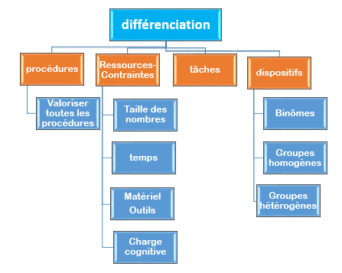
Par les procédures :
Accepter, voire valoriser le fait que chacun puisse répondre avec ses propres procédures, sans établir de hiérarchie entre celles qui sont apparues dans la classe.
Les moments d’échanges amèneront à une prise de conscience de l’équivalence des procédures et de la priorité relative de l’une sur l’autre à certains points de vue.
Par tâche :
Elle consiste à mettre en place des activités différentes sous forme d’ateliers dans lesquels les tâches proposées ont été personnalisées et adaptées à chaque élève ou groupe d’élèves (homogène) en fonction de ses besoins.
Par les ressources disponibles et les contraintes
Pour permettre à tous les élèves, d’entrer dans une situation commune et d’en tirer profit, l’enseignant va jouer sur certaines variables de la situation :
- la taille des nombres en jeu ;
- le temps disponible ;
- la charge de travail immédiat ;
- la mise à disposition de certains outils.

